080042

Mon père avait un champ de pois
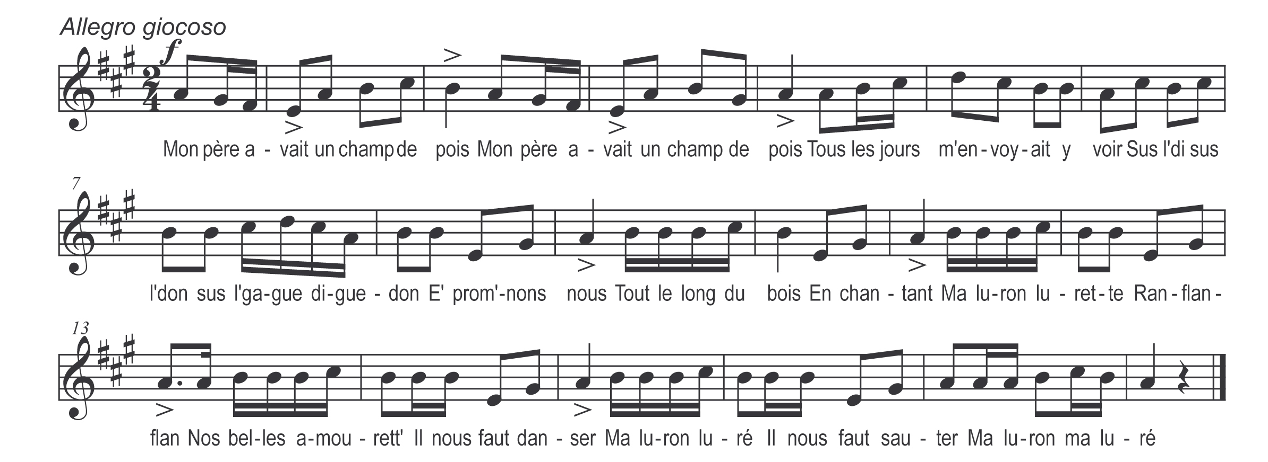

Mon père avait un champs de pois (bis)
Tous les jours m’envoyait y voir

Sus l’di sus l’don sus l’dague digue don
E’ prom’nons nous
Tout le long du bois
En chantant
Ma luron lurette
Ran flan flan
Nos belles amourettes
Il nous faut danser
Ma luron luré
Il nous faut sauter
Ma luron ma luré

Tous les jours m’envoyait y voir (bis)
Je mangis tant de tches bons pois

Je mangis tant de tches bons pois (bis)
Qu’i fut malade au lit neuf mois

Qu’i fut malade au lit neuf mois (bis)
Tous les med’cins venaient m’y voir

Tous les med’cins venaient m’y voir (bis)
Le premier dit qu’i en mourra

Le premier dit qu’i en mourra (bis)
C’était point ça qu’i demandais

C’était point ça qu’i demandais (bis)
Le second dit qu’i en guérirais

Le second dit qu’i en guérirais (bis)
C’était point ça qu’i demandais
C’était point ça qu’i demandais (bis)
Le troisièm’ dit qu’i m’ marierais

Le troisièm’ dit qu’i m’ marierais (bis)
C’était bien ça qu’i demandais

